一、 选择题:本题共8小题,每小题5分,共40分.在每小题给出的四个选项中,只有一项是符合题目要求的.

C31广东省广州市2026届普通高中毕业班综合测试(二)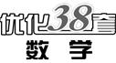
(满分150分,考试时间120分钟)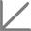答案见P182
1. 已知集合A={-2,-1,0,1},B={x||x-1|<2},则A∩B= ( )

A. {-1,0} B. {-2,-1,0}
C. {-1,0,1} D. {0,1}
2. 已知a∈R,复数$\frac{a\text{-}i}{1+i}$在复平面内对应的点在虚轴上,则a= ( )
A. -$\sqrt{2}$ B. -1
C. 1 D. $\sqrt{2}$
3. 已知非零向量a,b满足|a|=3|b|,且(a+b)⊥b,则cos <a,b>= ( )
A. -$\frac{1}{3}$ B. $\frac{1}{3}$
C. -$\frac{2\sqrt{2}}{3}$ D. $\frac{2\sqrt{2}}{3}$
4. 已知tan θ=$\frac{1}{3}$,则$\frac{1+sin2θ}{cos2θ}$= ( )
A. 2 B. $\frac{1}{2}$
C. -$\frac{1}{2}$ D. -22
5. 若函数y=f(x)的图象与y=log₃x+a的图象关于直线y=x对称,且f(2)=18,则a= ( )
A. -9 B. -log₃2
C. log₃2 D. 9
6. 已知a>b>0,且a+b=1,则下列不等式不一定成立的是 ( )
A. $\sqrt{e}$<eª B. $\frac{1}{a\text{-}b}$<$\frac{1}{b}$
C. $\sqrt{a}$+$\sqrt{b}$<$\sqrt{2}$ D. sin a<cos b
7. 已知F₁,F₂分别为双曲线C:$\frac{x^{2}}{a^{2}}$-$\frac{y^{2}}{b^{2}}$=1(a>0,b>0)的左、右焦点,点A在双曲线C的渐近线上,且满足AF₁⊥AF₂,|AF₁|=2|AF₂|,则双曲线C的离心率为 ( )
A. 3 B. 2
C. $\frac{5}{3}$ D. $\frac{4}{3}$
8. 若函数f(x)=x³+ax+b有且仅有两个零点,则a+b²的最小值为 ( )
A. -2 B. -1
C. 1 D. 2
二、 选择题:本题共3小题,每小题6分,共18分.在每小题给出的选项中,有多项符合题目要求.全部选对的得6分,部分选对的得部分分,有选错的得0分.
9. 在5道试题中有3道代数题和2道几何题,每次从中随机抽出1道题,抽出的题不再放回.设事件A=“第1次抽到代数题”,B=“第2次抽到几何题”,则 ( )
A. P(AB)=$\frac{3}{10}$ B. P($\overline{A}$B)=$\frac{2}{25}$
C. P(B|A)=$\frac{1}{2}$ D. P(B|$\overline{A}$)=$\frac{1}{2}$
10. 已知函数f(x)=cos x+$\frac{1}{2}$cos 2x+$\frac{1}{3}$cos 3x+$\frac{1}{4}$cos 4x,则 ( )
A. 2π是f(x)的一个周期
B. x=$\frac{π}{2}$是f(x)图象的一条对称轴
C. f(x)的最大值为$\frac{25}{12}$
D. f(x)在$\left(0\text{,}\frac{π}{3}\right)$上单调递减
11. 在棱长为1的正方体ABCD-A₁B₁C₁D₁中,点E在线段A₁B₁(包括两端点)上运动,F为线段B₁C₁的中点,则 ( )
A. 存在点E,使得AE⊥B₁D
B. 存在点E,使得AE∥平面BD₁F
C. 当A₁E=$\sqrt{3}$EB₁时,经过点A,C,E的平面将正方体ABCD-A₁B₁C₁D₁分成体积之比为3∶1的两部分
D. 当△AEF的面积为$\frac{\sqrt{5}}{4}$时,三棱锥F-ABE的外接球表面积为$\frac{9π}{4}$
三、 填空题:本题共3小题,每小题5分,共15分.
12. ${\left(2x^{3}\text{-}\frac{1}{x^{2}}\right)}^{5}$展开式中常数项是 .
13. 某人工智能博览会有4个不同的场馆A,B,C,D,甲、乙两人各自从中随机选择2个去参观,记这4个场馆中被参观的场馆个数为X,则X的数学期望为 .
14. 已知圆C:x²+y²-4y+3=0,若直线l:kx-y+3k=0上至少存在一点P,使得圆C上恰有两个点到点P的距离为2,则实数k的取值范围是 .
四、 解答题:本题共5小题,共77分.解答应写出文字说明、证明过程或演算步骤.
15. (本小题满分13分)
在△ABC中,内角A,B,C所对的边分别为a,b,c,且a=bcos C+2csin B.
(1) 求tan B的值;
(2) 若a=$\sqrt{5}$,△ABC的面积为2,求△ABC的周长.

16. (本小题满分15分)
已知函数f(x)=aln x-(x-1)e^{2x}.
(1) 当a=1时,求曲线y=f(x)在点(1,f(1))处的切线与两坐标轴围成的三角形的面积;
(2) 若x=a是函数f(x)的极值点,求证:f(a)>0.

17. (本小题满分15分)
如图1,在矩形ABCD中,AB=2,BC=1,DE⊥AC于点E,BF⊥AC于点F,将△ACD沿AC翻折至△ACD',使得<$\vec{ED\text{'}}$,$\vec{FB}$>=120°,连接BD',如图2.
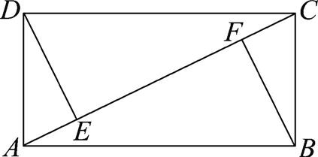图1 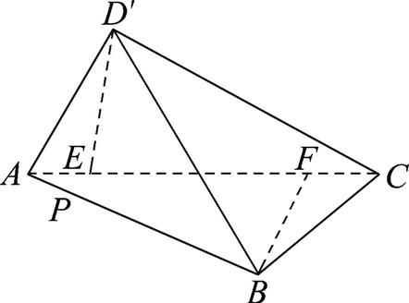图2
(1) 求三棱锥D'-ABC的体积;
(2) 求直线BD'与直线AC所成角的余弦值.

18. (本小题满分17分)
已知椭圆C:$\frac{x^{2}}{a^{2}}$+$\frac{y^{2}}{b^{2}}$=1(a>b>0)的离心率为$\frac{1}{2}$,直线x=1被椭圆C所截得的线段的长为3.
(1) 求椭圆C的方程.
(2) 已知点B(0,$\sqrt{3}$),过点P(4,0)的直线l交椭圆C于E,F两点(E,F在x轴的下方),直线BF交直线x=1于点M.
① 设直线ME的斜率为k₁,直线MF的斜率为k₂,判断k₁+k₂是否为定值,并说明理由;
② 求证:直线ME过定点.

19. (本小题满分17分)
从1,2,3,…,n(n∈N*,n≥4)中任取3个不同的数,且这3个数从小到大构成一个等差数列,这样的等差数列共有A_{n}个,这A_{n}个等差数列的所有项之和为S_{n}.
(1) 写出A₄,A₅,S₄,S₅的值;
(2) 求A_{n};
(3) 求S_{n}.

